Wrocław, 01.08.2019 r.

ZAPYTANIE OFERTOWE
w celu rozeznania rynku w zakresie ceny wykonania tabliczki informacyjno-promocyjnej
w związku z realizacją projektu pt. Wyposażenie pracowni w nowoczesny sprzęt i materiały dydaktyczne w Liceum Służb Mundurowych we Wrocławiu o numerze: RPDS.07.02.02-02-0002/18

- ZAMAWIAJĄCY:
Robert Burszewski
ul. Litomska 24/6
53-641 Wrocław
NIP 692-176-77-51
Osoba prowadząca:

Liceum Służb Mundurowych we Wrocławiu
ul. Kruszwicka 8a
53-652 Wrocław

- OPIS PRZEDMIOTU ZAMÓWIENIA
Zamówienie obejmuje wykonanie tabliczki informacyjno-promocyjnej o poniższej specyfikacji:
Zawartość tabliczki:
- nazwa Beneficjenta/Zamawiającego,
- tytuł Projektu,
- cel Projektu,
- znak FE, barwy RP, herb województwa z napisem „Dolny Śląsk”, znak UE,
- adres portalu www.mapadotacji.gov.pl.
Wymiary tabliczki: format A3.
Materiał wykonania: materiał trwalszy niż papier np. plexi lub materiał równoważny.
Kolor: Tabliczka w kolorze.
Projekt graficzny: Zamawiający dostarczy projekt graficzny tabliczki informacyjno-promocyjnej. Wzór tabliczki poniżej:
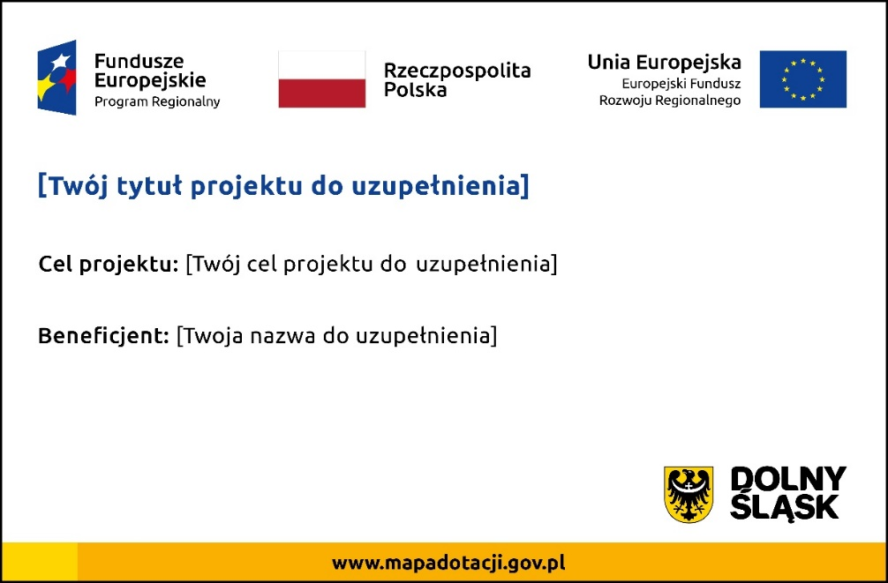
Termin realizacji zamówienia: 14 dni kalendarzowych.

III.OPIS SPOSOBU PRZYGOTOWANIA OFERTY
Oferent powinien złożyć ofertę na formularzu załączonym do niniejszego Zapytania Ofertowego, której wzór stanowi Załącznik nr 1.

IV. MIEJSCE ORAZ TERMIN SKŁADANIA OFERT
Miejsce składania ofert:
Liceum Służb Mundurowych we Wrocławiu
ul. Kruszwicka 8a
53-652 Wrocław
Termin składania ofert: 9 sierpień 2019 r. do godz. 16:00

Dopuszcza się złożenie oferty (skan podpisanej przez osobę upoważnioną do reprezentowania Oferenta/Wykonawcy) za pośrednictwem poczty elektronicznej na adres: robertburszewski@wp.pl

W przypadku składania ofert mailowo, osobiście, za pośrednictwem Poczty Polskiej lub usług kurierskich liczy się data i godzina wpływu oferty do Zamawiającego.

V. DODATKOWE INFORMACJE
Dodatkowych informacji udziela Robert Burszewski pod numerem telefonu 505 044 875 oraz adresem email: robertburszewski@wp.pl

VI. ZAŁĄCZNIKI:
- Załącznik nr 1 Formularz Oferty.

